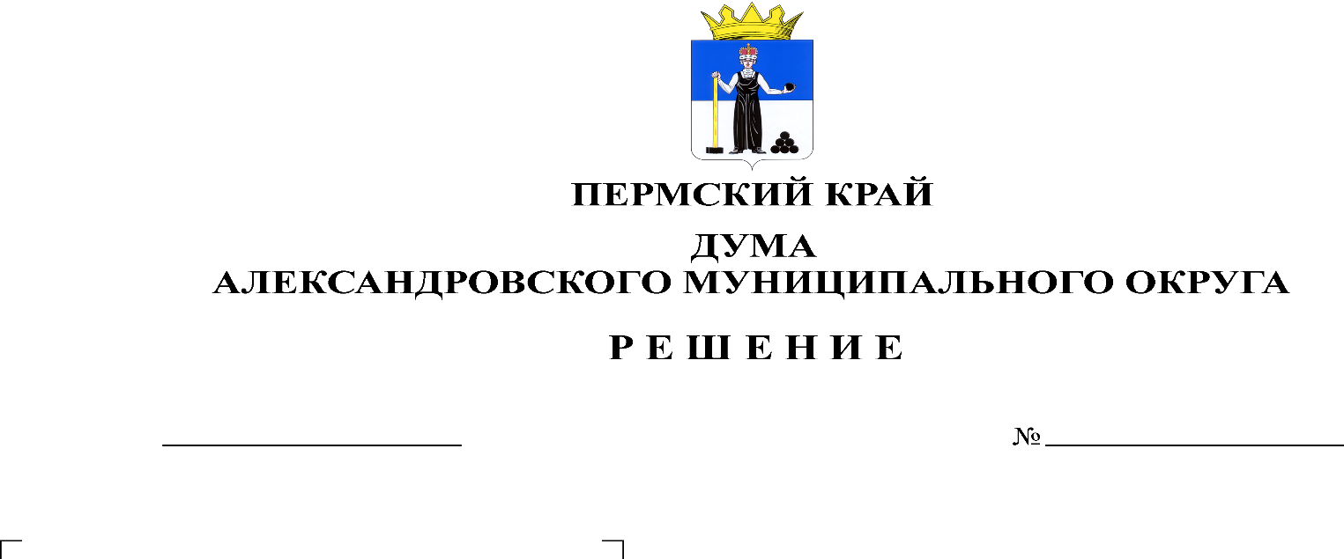
О принятии в первом чтении Правил аккредитации журналистов средств массовой информации в Думе Александровского муниципального округа

408
09.11.2023

В соответствии с Законом Российской Федерации от 27.12.1991 № 2124-1 «О средствах массовой информации», в целях обеспечения информацией о профессиональной деятельности Думы Александровского муниципального округа, Дума Александровского муниципального округа
решает:
1. Принять в первом чтении Правила аккредитации журналистов средств массовой информации в Думе Александровского муниципального округа, согласно Приложению к настоящему решению.
2. Создать рабочую группу для подготовки проекта решения Думы Александровского муниципального округа «О принятии Правил аккредитации журналистов средств массовой информации в Думе Александровского муниципального округа» ко второму чтению в составе:
- Белецкая Л.Н., председатель Думы Александровского муниципального округа;
- Мельчаков Д.В., депутат Думы Александровского муниципального округа;
- Плотников О.В., депутат Думы Александровского муниципального округа;
- Уразова Е.В., начальник юридического отдела администрации округа.
3. Установить, что поправки к указанному проекту направляются в аппарат Думы Александровского муниципального округа в письменном виде до 01.12.2023 года по адресу: г. Александровск, ул. Ленина, 20 «а», кабинет 41.
4. Настоящее решение вступает в силу со дня подписания.

Председатель Думы
Александровского муниципального округа Л.Н. Белецкая

